OPIS ZDJĘCIA - POTEZ KURS
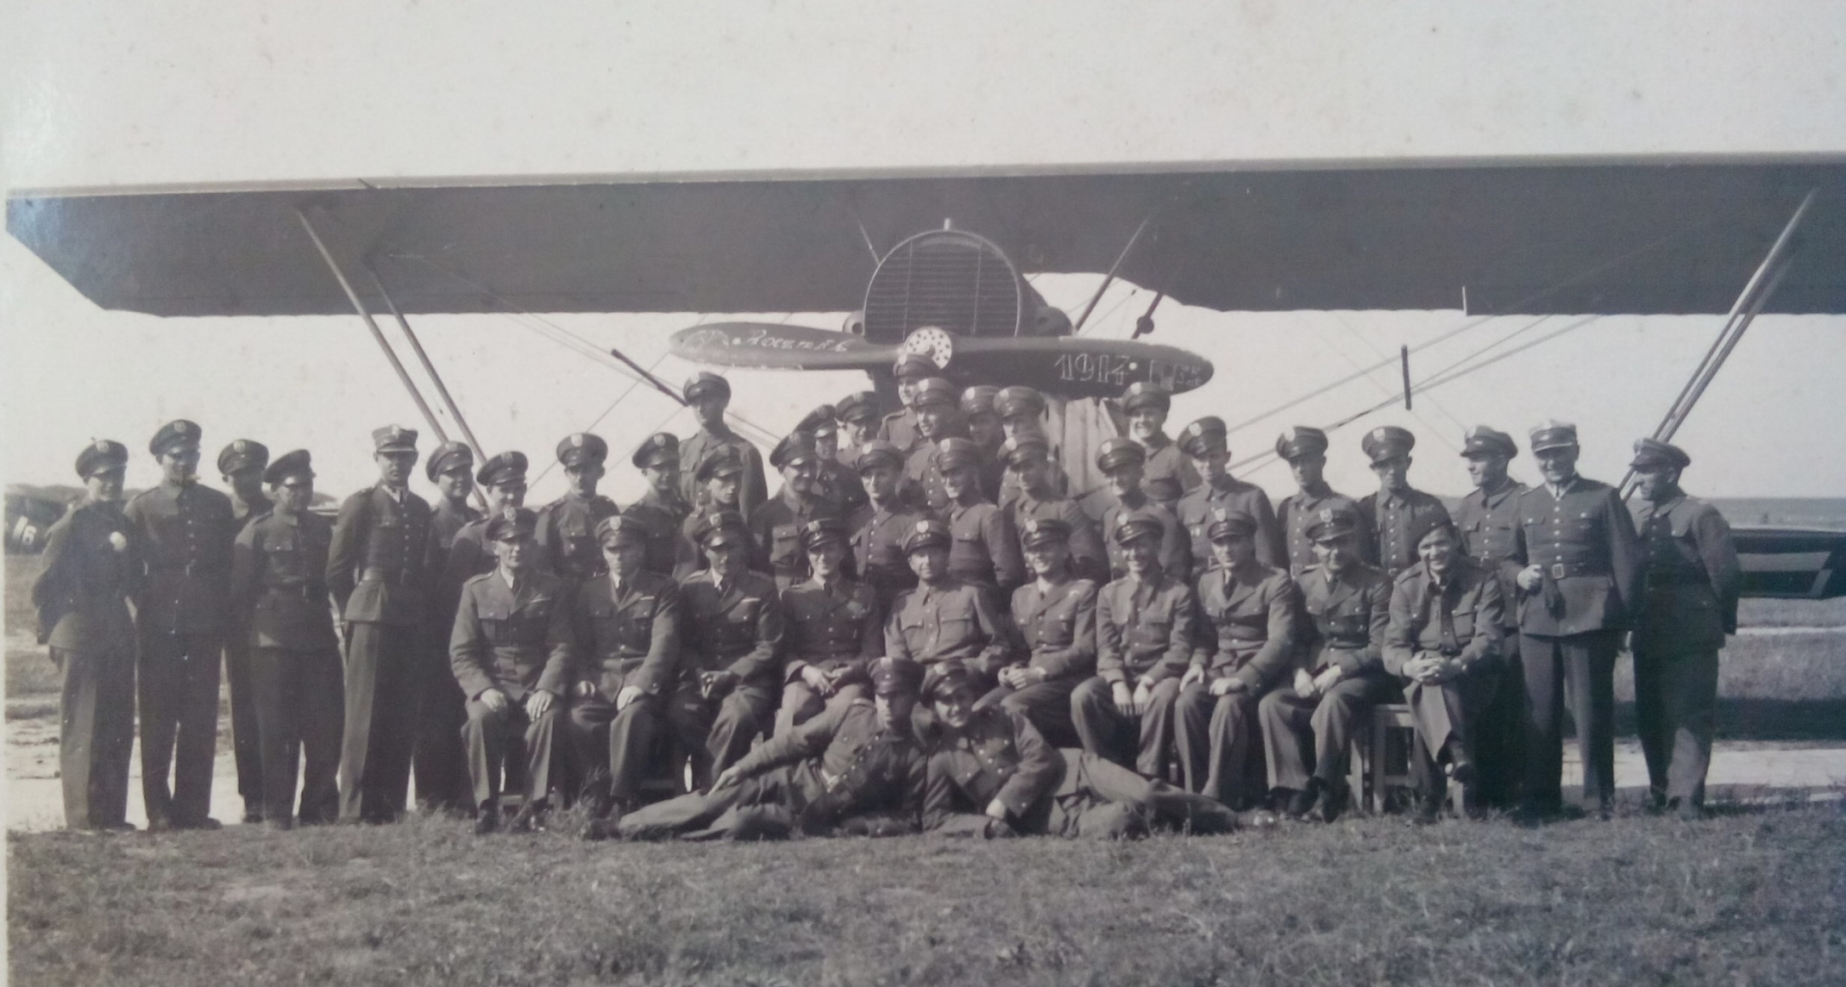
Na zdjęciu widzimy grupę żołnierzy lotnictwa na tle samolotu Potez XXVA2.
Napis zrobiony białą kredą na śmigle jest głównym kluczem do opisania zdjęcia
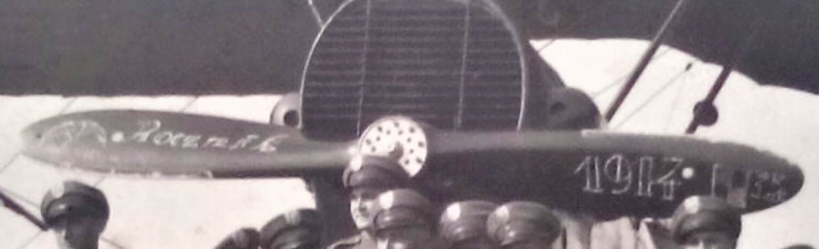
Na prawej łopacie narysowano odznakę pilota wojskowego (tzw. „gapa”) za nią napis „Rocznik” a na lewej „1914” dalej jest szachownica i słabo czytelny napis: „3.P.” a pod spodem „Lot.” ( 3.PL - Pułk Lotniczy).
Jest to pamiątkowe zdjęcie po ukończeniu specjalistycznego kursu zorganizowanego w 3.PL.
„Rocznik 1914” – jak sądzę jest określeniem daty urodzenia absolwentów kursu i może świadczyć, że kurs przeszli żołnierze z poboru.
Prócz dwóch stojących oficerów (piąty od lewej - ppor. i drugi z prawej – mjr) umundurowanych w mundury starego typu wz. 1919 (generalnie obowiązujące do 1935 r.) wszyscy pozostali noszą nowe mundury wzoru wz.1936 r. co pozwala na przypuszczalne datowanie zdjęcia na lata 1936 -37 r. (1938 r. ?), czyli kursanci są w wieku 22-24 lat.
W 1930 r. Potezy XXV zostały wprowadzone na uzbrojenie eskadr liniowych w 3.PL(zastępując Potezy XV) i generalnie były w użytkowane do 1937 r.
Osoby siedzące to zapewne kierownik kursu (w środku w stopniu kapitana) oraz instruktorzy - wykładowcy (podoficerowie - sierżanci, plutonowy oraz oficerowie - porucznicy i ostatni z prawej ppor w berecie).
Tylko trzy osoby mają odznaki pilota – domniemany kierownik kursu jej nie posiada a także beret ppor (oficer techniczny ?) mogą świadczyć, że jest to specjalistyczny kurs techniczny dla personelu naziemnego (obsługa silników, kurs warsztatowy ?)
Stoją absolwenci kursu – szeregowcy, st.szeregowcy.
Kurs odbył się w 3.PL a prócz napisu na śmigle („3.P.Lot. – 3.PL) potwierdza to pamiątkowa odznaka pułkowa na kurtce mundurowej majora
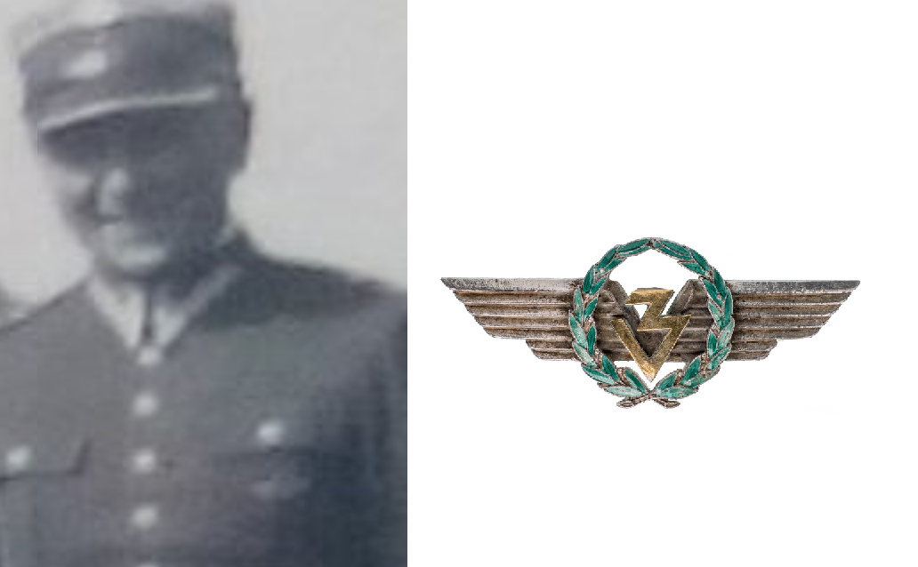
Z lewej strony zdjęcia widoczny stojący jeden z samolotów - biała „6” z białym pasem na kadłubie.
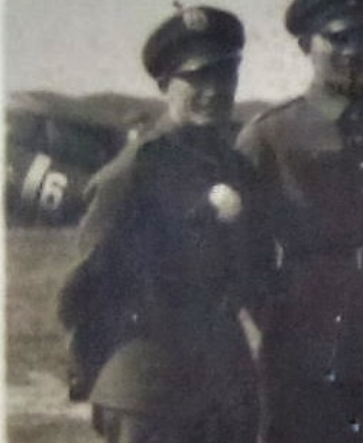
Wszystko wskazuje, że może to być PZL P.11a (lub PZL.P11c) jednej z eskadr myśliwskich pułku – 132. lub 131., które w 1936 r. zostały przezbrojone w samoloty PZL P.11.
Na kadłubie przed biały pasem majaczy biały fragment - rombu ? Jeśli tak, to biały romb był polem godła 132.EM (na nim niebiesko czarny kruk).
Biały pas – oznaczenie funkcyjne możliwe, że dcy eskadry ?
3.PL bazował na lotnisku Ławica (Poznań)
Reasumując:
Zdjęcie pamiątkowe absolwentów kursu specjalistycznego zorganizowanego w 3 .PL (Poznań).
Ławica 1936 -38 r. w tle samolot Potez XXVA2

